Pâté de Volaille en croûte
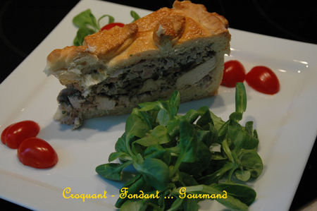
Pour 8-10 Croquant-Gourmands :
Pâte levée :
250 g de lait
- 1 càc de sel
- 2 œufs
- 500 g de farine
- 1 càs de sucre
- 50 g de beurre
- 2 cà c de levure de boulanger lyophilisée
- 1 blanc d'œuf pour dorer
Farce :
500 g de blancs de poulet
- 300 g d'épaule de veau
- 300 g d'échine de porc
- 500 g de champignons de Paris
- 3 échalotes
- 1 oignon
- 4 càs de persil haché
- 2 œufs
150 g de crème fraîche
- 1 càc de thym
- 3 càc de fond de veau en poudre + 200 g d'eau
- 3 càs de porto
- 2 càs d'huile
- 40 g de beurre
-sel & poivre du moulin
- 1 sachet de gelée en poudre
1 moule à manqué de 26 cm de diamètre beurré
Préchauffer le four à 180° (chaleur tournante)
La Pâte levée :
Mettre tous les ingrédients dans la cuve de la MAP et lancer le programme "Pâte".
À la fin du programme, mettre la pâte au réfrigérateur, le temps de préparer la farce.
La Farce :
Couper les blancs de poulet en lanières.
Émincer les oignons et les échalotes.
Émincer les champignons en lamelles.
Mettre l'huile à chauffer dans une sauteuse. Mettre oignon et échalotes à revenir sans coloration pendant 5 minutes. Ajouter les champignons émincés. Faire revenir quelques minutes.
Ajouter les lanières de poulet et le thym. Laisser dorer 5 minutes.
Délayer le fond de veau dans l'eau chaude, et l'ajouter à la préparation.
Laisser cuire 10 minutes à feu doux, à découvert.
Au bout de ce temps, égoutter en recueillant le jus de cuisson.
Hacher le porc et le veau.
Mettre la viande hachée dans un saladier avec les œufs, la crème, le persil, le porto, du sel et du poivre et le jus de cuisson du poulet.
Mélanger pour obtenir une farce homogène.
Garnir le moule des 2/3 de la pâte étalée sur le plan de travail fariné.
Disposer la moitié de la farce.
Recouvrir avec les blancs de poulet et les champignons.
Terminer avec le reste de la farce.
Étaler le reste de pâte et poser le couvercle sur le pâté.
Bien souder les bords des 2 pâtes entre eux .
Faire une cheminée et décorer à volonté.
Dorer au blanc d'œuf.
Enfourner pour 45 mn. Le pâté doit être bien doré.
Si vous voulez le servir chaud, le démouler et le servir avec une sauce au madère.
Si vous voulez le servir froid, le laisser refroidir dans le moule.
Vous pouvez alors verser de la gelée (préparée à partir du sachet) par la cheminée. Mettre ensuite le pâté au réfrigérateur et le démouler lorsque la gelée est bien prise.

